**Одговори за лабораториска вежба бр.2**

**МАС протоколи со случаен пристап**

**Изработено од: Стефан Ќоропановски**

**Индекс: 270/2017**

**Задача 1**

1. Графици добиени од извршување на симулацијата:

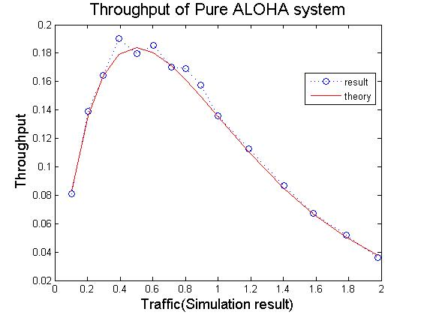

Figure 1- Зависност на проодноста од понудениот сообраќај

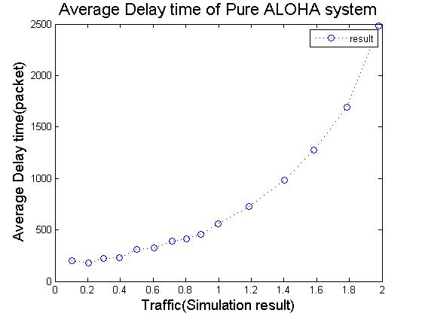

Figure 2- Зависнотст на просечното време на доцнење од сообраќајот

1. Споредувајќи ги двата графици доаѓам до заклучокот дека прилично исто изгледаат, максимумот си го достигнуваат во иста вредност и тој изнесува исто и во двата графици. Двата графици си имаат bimodal-но однесување. При мали вредности на сообраќајот, проодноста е споредлива во вредност со самиот сообраќај, додека пак при голем сообраќај, проодноста се стреми кон нула, истото се воочува и кај двата графика.
2. Проодноста достигнува максимална вредност кога сообраќајот на каналот изнесува 0.45, а самата вредност на проодноста ќе изнесува 0.19 што е маку поголемо од 1/2е.

4.

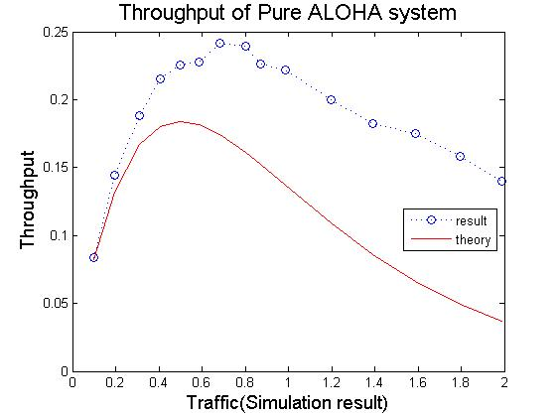

Figure 3- Приказ на проодноста со вклучен capture ефект

-Кога повеќе станици истовремено испраќаат пакети ALOHA ситемот ќе смета дека поради колизијата сите пакети ќе пропаднат и нема да бидат успешно примени. Но, доколку capture ефектот е вклучен, а тој може да се дефинира да се појавува кога односот помеѓу сиглан и шум плус интерференција (SINR) е поголем од предефиниран праг. Кога го немаме него сите тие истовремено испратени пакети ќе пропаднат, но доколку го имаме ќе може пооптимално да се искористи каналот бидејќи во случајот на колизија оној сигнал со поголема моќност ќе “победи” над другите со помала моќност и наместо да се отфрли тој ќе биде успешно примен што всушност е подобар случај од претходниот. Затоа можеме да воочиме од графикот дека проодноста ќе биде значително поголема. Според графикот вредноста на максималната проодност сега е нешто околу 0.24, а истата се достигнува кога сообраќајот на каналот изнесува нешто околу 0.7.

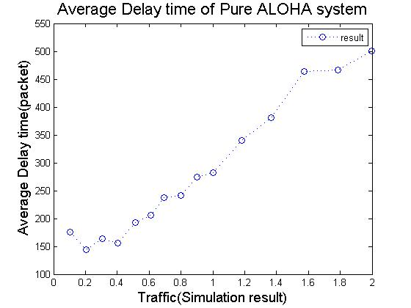

Figure 4- Приказ на просечното време на доцнење со вклучен capture ефект

-Просечното време на доцнење е значително намалено, во претходниот случај истото растеше експоненцијално, но тука може да се види дека расте многу поблаго, што може да се воочи дека времето на доцнење за вредност на сообраќајот од 2 изнесува тука 5 пати помалку отколку кај случајот кога го немавме capture ефектот. За помали вредности помалку изнесува оваа разлика но, процентуално земено е значително поголема разликата.

**Задача 2**

1.Графици добиени од извршување на симулацијата:

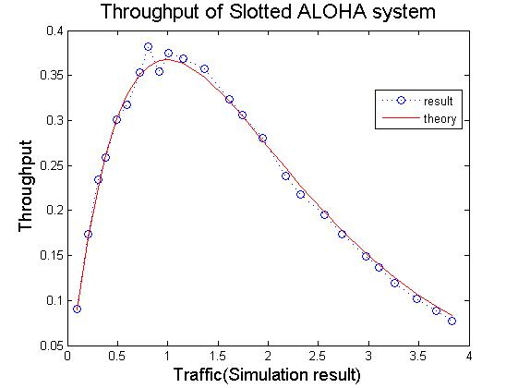

Figure 5- Приказ на проодноста кај SLOTTED ALOHA

2. Проодноста која што е тука добиена по изглед е скоро иста со теоретскиот модел со мало отстапување околу опсегот на вредности на сообраќајот измеѓу 0.6 и 1.6, каде добиените вредности на проодноста се прилично поголеми.

3. Максималната вредност на проодноста изнесува 0.38 при вредност на сообраќајот од 0.75. Во теоретскиот максимум имаме за 1 и тој изнесува 0.368 или 1/е.

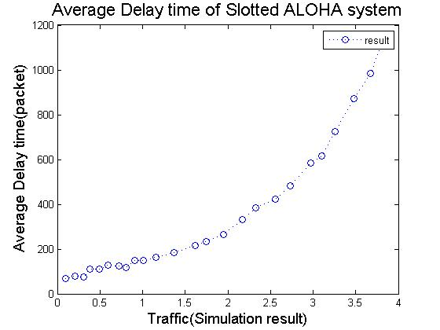

Figure 6- Приказ на просечното време на доцнење кај SLOTTED ALOHA

4.

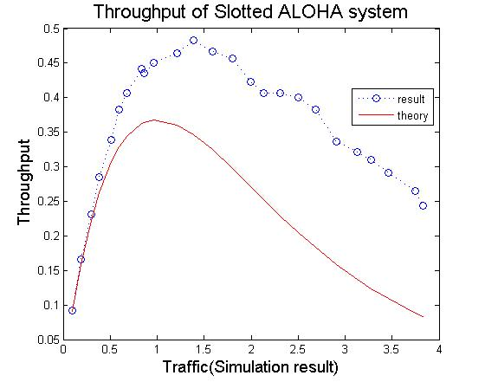

Figure 7- Приказ на проодноста кај SLOTTED ALOHA при вклучен capture effect

-Проодноста е значително многу поголема кога е вклучен capture ефектот, дури тука има и уште поголемо зголемување отколку кај претходниот случај што беше со ALOHA. Максимална вредност ќе достигне при вредност на сообраќајот од 1.5 и таа вредност изнесува околу 0.48. Зголемувањето на проодноста до максимумот тука е многу нагло, што ни укажува на тоа дека и максимумот е поместен према десно.

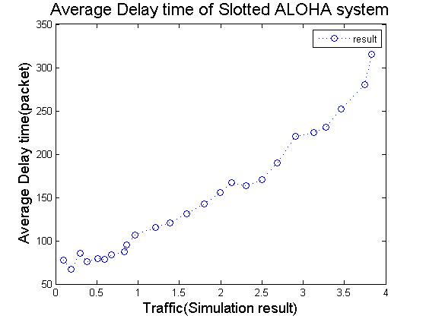

Figure 8- Приказ на просечното време на доцнење кај SLOTTED ALOHA при вклучен capture effect

**Задача 3**

1.

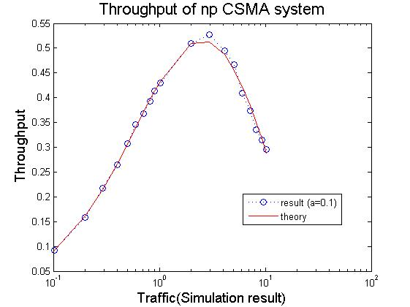

Figure 9- Приказ на проодноста кај non-persistent CSMA

2. Проодноста тука скоро се совпаѓа со нејзината теоретска варијанта со мало отстапување кај вредноста на понудениот сообраќај од во опсег измеѓу 2 и 4, каде во добиениов резултат имаме малку поголема проодност.

3. Максимум имаме кога вредноста на понудениот сообраќај изнесува 3 и вредноста на проодноста во овој случај ќе изнесува околу 0.53, што е сепак повеќе од случајот на теоретскиот модел.

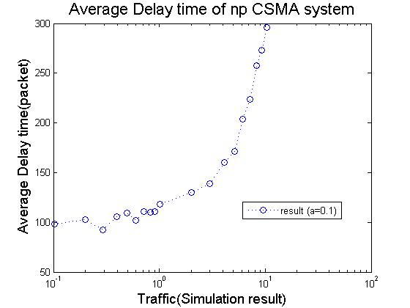

Figure 10- Приказ на просечното време на доцнење кај non-persistent CSMA

4.

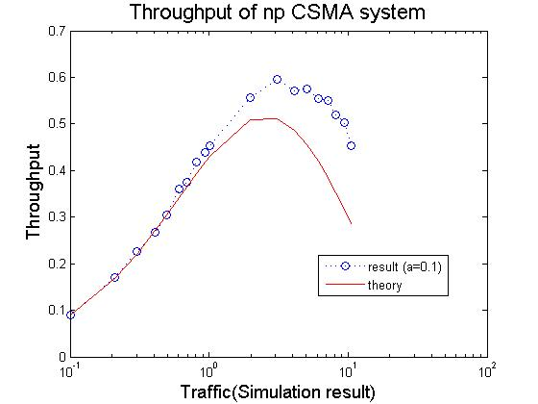

Figure 11- Приказ на проодноста кај non-persistent CSMA при вклучен capture ефект

-Кога capture ефектот е уклучен имаме значително поголема проодност и во овој случај, при што за помали вредности на сообраќајот не прави воочлива разлика, но за вредности на сообраќајот над 0.7 почнуваме да воочуваме значителна разлика која со зголемување на сообраќајот станува се поголема и имаме поголемо отстапување. Постепено со зголемување на соопраќајот ќе почне и двата графици се повеќе и повеќе да се доближуваат, при нивното опаѓање. Максимумот кој тука се достигнува изнесува околу 0.6 и се достигнува за вредност на сообраќајот од 3.

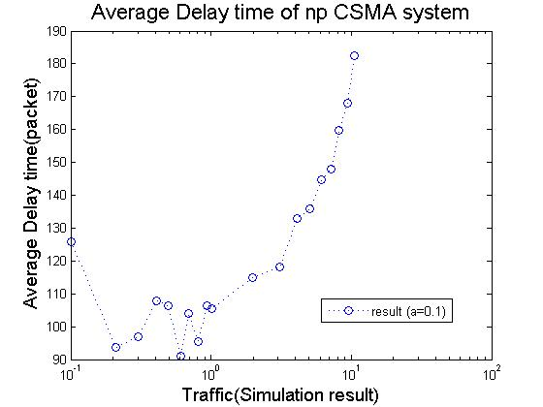

Figure 12- Приказ на просечното време на доцнење кај non-persistent CSMA при вклучен capture ефект

-При многу мали вредности на сообраќајот имаме поголемо доцнење, потоа со зголемување на сообраќајот на 0.1 имаме драстично намалено просечно време на доцнење, потоа доаѓајќи кон 0.6 неаме воопшто доцнење (премногу мало), па потоа нагло скока кај 0.7 на вредност од околу 105 милисекунди, па додека не дојдеме до нешто над 1 за сообраќајот имаме помало доцнење, после тоа кривата на просечното доцнење започнува нагло да расте но, сепак тој раст е многу поблаг отколку кај случајот кога го немавме capture ефектот вклучен, пример кај вредност 10 доцнењето тука е скоро дупло помало.

-Според резултатите доаѓам до заклучок дека capture ефектот скоро исто влијае врз сите три протоколи и тоа во позитивна насока со тоа што ја подобрува проодноста и го намалува времето на доцнење, со мал исклучок кај non-persitent CSMA каде при многу мал сообраќај всушност се зголемува доцнењето во споредба со случајот кога не бил вклучен овој ефект.